**KFB DEU 034**

**08.06.2019 – 16.06.2019**

**„Heimatliebe und Südskandinavien“**

|  |  |  |  |  |  |
| --- | --- | --- | --- | --- | --- |
| **Datum** | **Hafen** | **Geplant**  **Ankunft               Abfahrt** | | **real**  **arrival         departure** | |
| **08.06.** | HAMBURG |  | 18.00 | 06:34 | 20:56 |
| **09.06.** | LIST | 08.00 | 16.00 | CANCELLED DUE TO UNSAFE WEATHER | CANCELLED DUE TO UNSAFE WEATHER |
| **10.06.** | ARENDAL | 12.00 | 21.00 | 07:36 | 21:00 |
| **11.06.** | OSLO | 08.00 | 17.00 | 07:45 | 18:06 |
| **12.06.** | GOTHENBURG | 08.00 | 17.00 | 07:41 | 23:06 |
| **13.06.** | HELSINGOR | 07.00 | 12.00 | 07:08 | 12:00 |
| **13.06.** | HUNDESTED | 16.00 | 23.00 | 15:18 | 23.00 |
| **14.06.** | FREDERICIA | 08.00 | 18.00 | 07:24 | 18:00 |
| **15.06** | ECKERNFORDE | 07.00 | 13.00 | 06:06 (Anchor) | 13:10 (Anchor) |
| **16.06** | Hamburg | 10:00 |  | 08:04 |  |

**Kapitän**: Hubert Flohr

**Hotelmanager**: Christian Brugner

**Schiffsarzt**: Dr. Barbara Held

**Staffliste**



**Einsteiger**

**nil**

**Aussteiger**

**nil**

**Gruppen**

Gimmler Reisen, 17 Personen

Das Reiseteam, 17 Personen, Gruppenleiterin Frau Lomer, sehr gute Zusammenarbeit

Bus Team Sauerland, 8 Personen

**Altersstatistik**

|  |  |  |  |
| --- | --- | --- | --- |
| **Age Between** | **Count** |  | **%age** |
| 0 to 20 years | 7 | 1,42 |
| 21 to 40 years | 10 | 2,03 |
| 41 to 60 years | 78 | 15,82 |
| 61 to 70 years | 120 | 24,34 |
| 71 to 80 years | 198 | 40,16 |
| 81 to 90 years | 76 | 15,42 |
| 91 to 100 years | 4 | 0,81 |
| **Figure Total** | **493** | **100,00** |
|  |  |  |  |
| **Total Guests** | **493** |  |  |
|  |  |  |  |
| Average Age | **69,55** |  |  |

**Hamburg**Logistik und Abfertigung wie in den vorherigen Berichten geschrieben.   
Statt 18.00 Uhr wie geplant konnten wir erst um 21.00 Uhr ablegen, da wir eine mehrstündige Verspätung der Bunker Barge hatten. Kosten für Terminal, Security Personal tbd.  
Sensationeller Sonnenuntergang. Kommentare von Dr. Behn bis 22.00 Uhr.

**List/Sylt**  
Trotz verspäteter Abfahrt in Hamburg haben wir versucht einigermaßen pünktlich vor List zu sein. Wir waren auf gutem Wege. Um 0715LT gab es ein „Wetter-Meeting“ auf der Brücke.  
Wind 7-8Bft (zwischen 30-35Knoten), Stärke der See 4. Selbst auf geschützter Seite der Insel hatten wir mit einem Schwell von 0,7-1m und starken Winden zu rechnen (Ein sicheres Ausbooten hätte nicht gewährleistet werden können). Das Schiffsmanagement hat sich dann entschieden, den Kurs direkt aufs nächste Ziel, Arendal, zu richten. Da wir sonst bis zur nächsten Flut hätten warten müssen, um wieder Fahrt aufzunehmen.

**Arendal**Durch den Ausfall von List waren wir bereits um 0740LT längsseits in Arendal. Bei königlichem Wetter (14 Grad und wolkenlosem Himmel) hat Kapitän Flohr MS Deutschland sicher an die Batterikaien gebracht. Da Pfingstmontag, hatten alle öffentlichen Einrichtungen geschlossen. Was der guten Stimmung aber keinen Abbruch tat. Busse / Ausflüge konnte nicht am Vormittag stattfinden, sodass dieser zum Bummeln ins Städtchen (500m) zur Verfügung stand. Um 1000LT hatten wir wieder die Vorführung der Tanz-Kiddies Bölgen mit ihrem Auszug aus Frozen. Danach luden wir die Kids in den Kaisersaal zu Plätzchen und Soft-Getränken ein.  
Am Abend bei Abfahrt (2100LT) immer noch Sonnenschein und 20 Grad.

**Oslo**0400LT Lotsenaufnahme und Passage durch den Oslofjord. Um 0740LT waren wir bei 14 Grad fest an der Revierkaia (vis-á-vis der Oper). Mit uns im Hafen die Regal Princess (bei Ausfahrt auch die AIDA Cara).  
Bis in die Stadt sind es knapp 750m (An der Oper geht es links ab in die Haupteinkaufsstraße).

Die Sonne kämpfte den ganzen Tag gegen die Wolken an. So richtig geschafft hat sie es aber nicht. Zum Glück blieb es trocken. Wir waren während der Faerder Sailing Week in Oslo:  
*“For your information, there is an event in Oslo from 7th June to 14th June.*

*It is organised by the Royal Norwegian Yacht Club and is called Færder Sailing Week.*

*You may experience a lot of traffic in Oslofjord and inner harbour for your call 11th June.”*

Keine Einschränkungen

**Göteborg**Um kurz vor 0800LT fest an dem Amerikanski Kai festgemacht. Direkt vis-á-vis der Hafen-Kontroll Station. Durch deren Technik und Funkfrequenzen gab es zeitweilen massive Störung unserer PA-Anlage.  
Bis in die Stadt knapp 2 km. Ein Shuttlebus wurde für 5,-€ angeboten.  
Nass (zeitweilen Regen), kühl (14 Grad) und sehr windig.  
Aufgrund der geringen Distanz nach Helsingør von nur rund 108sm konnten wir die Liegezeit von 1700LT auf 2300LT verlängern und unseren Gästen die Möglichkeit geben, Göteborg länger zu genießen.

**Helsingør**Um 0710 haben wir auf unserer Ankerposition 4 Schekel Kette zu Wasser gelassen. Bereits am frühen Morgen 17 Grad. Bis zum Mittag kletterte das Thermometer auf 21 Grad. 6 Min. Tenderweg in den Hafen und zum kleinen Anlegesteg. Dort gab es ein Zelt der örtl. Touristen Information mit Broschüren rund um Helsingør und das Schloss. Auf der anderen Straßenseite (einmal über die Straßenbahnschienen) hinweg begann die Altstadt. Hübsches kleines Örtchen zum Schlendern und Erkunden.

**Hundested**  
Um 1510LT waren wir fest an der Pier in Hundested. Der Hafen, zumindest neben dem Schiff ist nicht der Hübscheste, aber nach gut 400m gelangt man in den kleinen Fischereihafen mit all seinen Cafes, Bars und kleinen Lädchen und dann wird’s charmant, idyllisch.  
Bemerkenswert für den kleinen Hafen, dass die Hafen representatives und die Agentin auch gleichzeitig die Leinen-Leute sind und in Anzug und Kleid, die Taue über die Poller gezogen haben.  
Bestes Wetter lud zu einem schönem, gemütlichem Abendspaziergang ein.  
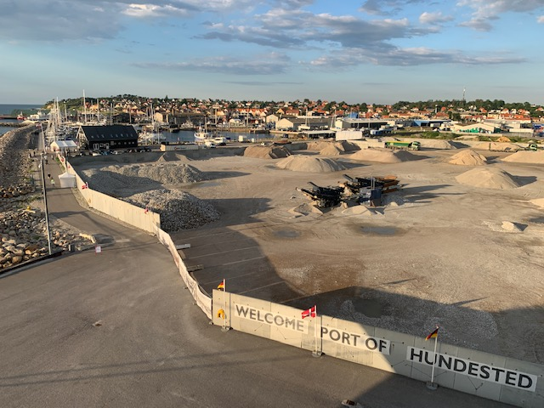

**Fredericia**Um 0730LT waren wir bei angenehmen 19 Grad und blauem Himmel fest an der Pier. Wir wurden gebeten weiter nach „Vorn“ zu verholen, da die AIDAcara 2 Stunden nach uns ankam. Zum Einlaufen empfing uns eine Marching-Band, Salut-Schüsse & eine kleine Touristen-Info. Für unseren Anlauf wurde in der Stadt einiges geplant. Eine kleine Auswahl: Oldtimer-Ausstellung, Musikfestival mit Live Musik, DJ und Lounges, Ausstellungen, u.a.  
Plaque-Exchange mit 8 Vertretern der örtlichen Behörden. Mit uns im Hafen die AIDAcara.

**Eckernförde**Die im Vorhinein angekündigten Proteste: „against environmental pollution/contamination due to cruise line vessels“ sorgten für einiges an Überlegungen. Da niemand genau wusste, was genau zu erwarten war. Hier hat uns ausnahmsweise das grau-nasse Wetter in die Karten gespielt.  
0615LT unsere Ankerposition (ein paar Kabel weiter draußen als gewohnt) bei 17 Grad Temperatur eingenommen. Gleich mit Ankunft kam die Wasserschutzpolizei an Bord, um mit Captain Flohr die getroffenen Maßnahmen zu besprechen. Neben einem Patrouille-Boot der Küstenwache, welches für die gesamte Dauer unserer Liegezeit bei uns blieb, gab es 2 kleine Einsatz-Zodiacs als Escorte mit für die Tenderboote. Die Zugbrücke am Hafeneingang blieb die ganze Zeit geöffnet um zu verhindern, dass die Demonstranten dort für Störungen sorgen konnten.  
Die Polizei war mit 7 Einsatz-Vans und zusätzlichen Fachkräften vor Ort. Der Bereich rund um den Tenderanleger war abgesperrt.  
Gegen 0830 kam ein „Trupp“ von rund 35 friedlich Demonstrierenden am Anleger an (nachdem die Ausflüge durch waren). Also insgesamt keine Einschränkungen und pünktliche Abfahrt.  
Zwischenzeitlich zog eine Gewitterfront über uns hinweg mit Windgeschwindigkeiten von bis zu 50kn (9-10Bft) sodass das Austendern eingestellt wurde und nur noch Gäste von Land zurück an Bord gebracht worden sind.

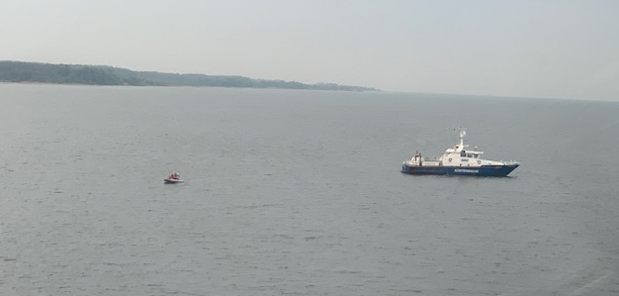

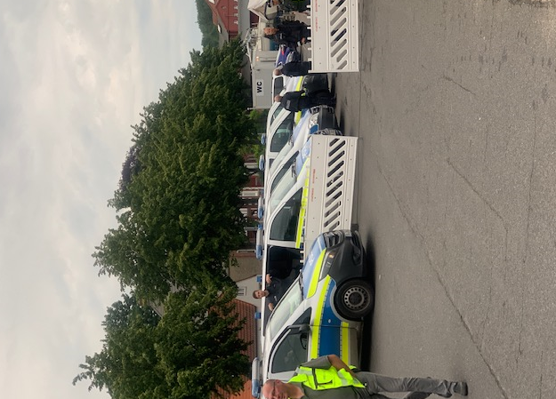 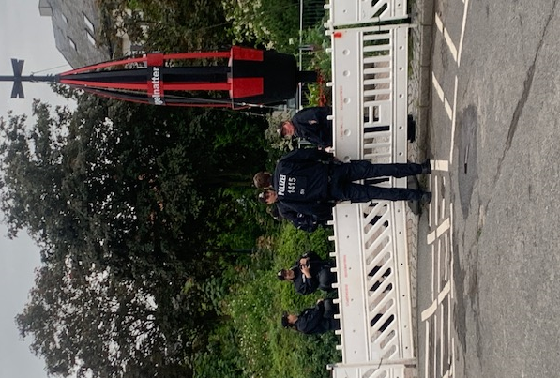

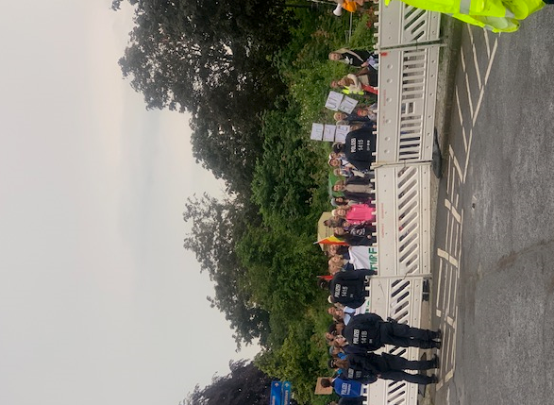

**Kiel-Kanal**Längere Wartezeit vor der Schleuse. Mit knapp 1,5h Verspätung eingefahren. Um 0330LT waren wir aus der Brunsbüttler-Schleuse.

**Hamburg**  
Kurz vor 0800LT waren wir am Grasbrook. Nennenswert, obwohl wir bei jedem unserer Anläufe 200Stühle für den Terminal bestellt haben, haben wir jedes Mal einen anderen Preis bekommen. Hm…  
Es waren 2 große Events angekündigt:  
Motorradgottesdienst / Motorcycle Blessing   16.06.2019 / 09:00 - 16:00 hrs lt St. Michaelis Church ‘Sternfahrt’ Bicycle Demonstration   16.06.2019 / approx. 12:30 – 15:00 hrs lt City Centre  
-- Keine Einschränkungen

**Hotel**Auch auf dieser kurzen knackigen Reise hat das Hotel geboten, was irgend möglich war. Vom exklusivem Maritimen Buffet, über spezielle Tee- & Kaffeezeiten, bis hin zu Frühstücksspecials,   
2 Galaabendessen, Gold-Gäste-Captains Dinner und Bayrischem Frühshoppen. Unsere Gäste waren sehr zufrieden mit der kulinarischen Vielfalt. Auch in den Bars und den Kabinen kehrt wieder Routine ein. Gute Absprachen und schnelle Reaktion auf kurzfristige Änderungen.

**Technik**Auffällig, dass es seid dieser Saison/Charter Periode extrem viele Ausfälle von TV-/Internet Signal gibt.

**CMI**

Absprachen, Interesse am Schiff, Organisation, Follow-up mangelhaft.

**Unterhaltung**Auf dieser 8-tägigen Reise gab es die folgenden Shows:  
2x Jazz Night (Rat Pack), Musik ist Trumpf, Klassik Klavier-Konzert, Welcome-Show, Great Gatsby, Karneval in Venedig, Celtic Dreams

**AUSFLÜGE**List – Landgang abgesagt  
Arendal Landschaftsfahrt mit Museumsbesuch – CXL wegen zu geringer Buchungen  
Eisenwerk - Zeit im Eisenwerk zu wenig, in Tvedestrand fast zu viel. Im Eisenwerk war ein gut informierter deutschsprachiger Guide  
Göteborg Altstadtrundgang - Der steile Anstieg zur Festung sollte explizit erwähnt werden, einige Gäste hatten hier wirklich zu kämpfen. Aber dieser Anstieg musste auch geschafft werden, denn dort war die Kaffeepause.  
Fahrt durch die nördliche Schärengebiet - Generell nach Plan, allerdings gingen alle inkl. Escorts davon aus, dass es sich bei der Fahrt durch das Schärengebiet um eine Bootsfahrt handelt, nicht um eine reine Busfahrt mit kurzer Fährüberfahrt. Vielleicht kann man das Ganze in Landschaftsfahrt umbenennen, um Verwirrungen zu verhindern.  
Panoramafahrt Fredericia - Laut PRS 2,5h, laut unserer Beschreibung 2 h. Aber selbst 2h sind sehr langatmig und es wird viel Zeit rausgezogen.

**HOSPITALBERICHT**siehe Hospitalbericht von Dr. Barbara Heldt

**BESONDERE GÄSTE**

5102 Frau Wessendorf, BN 679247…  
Sehr eingeschränkt. Lebt zu Hause in einer Anlage die medizinisch betreut ist. Hat Pflegestufe 3 und bekommt mehrmals am Tag Hilfe im Haushalt. Es ergab sich der unglückliche Umstand, dass Sie in ihrer Kabine stürzte und sich den Knöchel brach. Nach langem Hin und Her mit dem Hospital durfte Sie an Bord verbleiben und die Krankenschwester kümmerte sich 3 Mal am Tag um Sie. Vor der Abreise musste ihr Rücktransport umorganisiert werden, da Sie laut Ärztin nicht „Bus-reisefähig“ war. Ein Taxi wollte sie aufgrund der Kosten nicht, Transfer via Malteser / Rote Kreuz auch nicht. Viele Gespräche. Dann doch extra organisiertes Taxi.  
“She has a broken ankle after falling in her cabin yesterday. Already before the accident she was severely disabled. At home she has ambulant nursery every day. Furthermore oxygen machine, electric wheel chair ) on board only rollator) and so on. She is the kind of person that should not do a cruise. And she is traveling alone. She has no insurance for a transport home and she wants to stay on board.”

**Dinckels**Tja, was soll ich sagen. Dinckels halt. Wollten und mussten immer irgendwie im Mittelpunkt stehen. Kritisch wurde es, als sich andere Gäste zu beschweren begannen. Es ging so weit, dass sich Gäste darüber beschwerten, dass Dinckels ganze Torten vom Tee- & Kaffeebuffet nahmen und auf ihren Tisch stellten, Dinckels beschwerten sich, dass sie nicht an den Kapitänstisch eingeladen wurden und dass nachdem sie ihre Wäsche im Waschbecken gewaschen hatten, der Boden in ihrem Badezimmer nass sei.  
Hier müssen wir extrem aufpassen (an Bord, als auch im Büro), dass wir uns nicht auf der Nase rum trampeln lassen.

**Zusammenfassung der Reise**Kurz und knackig, Schlag auf Schlag. Es blieb nicht viel Zeit zum Luftholen und Verarbeiten der gewonnen Eindrücke, dennoch eine gelungene Reise. Gäste erfreuten sich der vielen Annehmlichkeiten an Bord und an den verschiedenen Destinationen, welche wir besuchten. Schade, dass List nicht geklappt hat, dafür einen schönen Vormittag in Arendal gehabt. Viele zufriedene Gäste, die zum Schluss der Reise das Highlight des NOK geboten bekamen.

Kreuzfahrtdirektor Christoph Schädel

cc: Kapitän Hubert Flohr, Hotelmanager: Christian Brugner

Sea Chefs, V-Ships, Dr. Alois Franz, Klaus Gruschka, Jörn Hofer, Christian Adlmaier,  
Michael van Oosterhout, Thomas Gleiß, Christoph Schädel, Phoenix Fleet Management